

**Девочке необходимо почувствовать себе девочкой. Некоторые отцы, ожидая сына, стремятся воспитать мальчика из своей дочери. Это разрушает ее дальнейшую жизнь и мешает нормальному развитию женского организма.**

*Кармическая задача женщины - сохранить и упрочить то, что создает мужчина и восхищением стимулировать его развиваться дальше. В таком случае, мужчина любит женщину и считает ее единственной. Женщина нуждается в подтверждении того, что ее любят.*

**Ей чаще необходимо слышать, что она любима родными. Воспитывая девочку, обходитесь без таких одобрений, как: "молодец", "хорошо сделала", "умница". Такие слова поощрения заставляют девочку уподобляться мальчику и стремиться добиваться успехов, чтобы получать одобрение. Но это не сделает ее счастливой, так как ей нужна любовь. Многие женщины, неправильно воспитанные, стремятся к достижениям, карьере, большому заработку, но еще больше чувствуют себя обездоленными и лишенными любви.**

**- Я тебя так люблю.  
- Ты у меня просто чудо, подарок судьбы.  
- Ты самая удивительная, самая прекрасная, я так тебя люблю.  
- Ты украшаешь мою жизнь.**

**Эти и другие подобные слова ожидает услышать каждая девочка и женщина. Женская энергия, как и женский организм, предназначена для длительных процессов.**

**Женщина 9 месяцев носит ребенка, затем много лет ухаживает за ним. Благодаря своей женской энергии, она всегда видит любое изменение в доме и может регулярно вести хозяйство. Это тяжело для мужчины, которому необходимы отрезки. Мужчина начинает дело, а потом стремится его закончить. После окончания ему необходимо восстановить силы, настроиться на следующую деятельность.**

**Женская энергия текуча, поэтому женщина никак не может завершить начатое. Если вы связали шапочку, вам постоянно хочется ее довязать, перевязать или еще что-то изменить в ней. Девочки прекрасно ухаживают за комнатными цветами, так как женская энергия помогает им быть в постоянном процессе.**

**Мальчик не может постоянно держать в своей голове долгий процесс. Ему необходимо испытывать ощущение того, что он доделал, закончил.**

**Поэтому мальчик полил цветы и решил, что все сделал. Завтра это будет совсем иное дело. Поэтому мальчикам приходится постоянно напоминать о той работе, которую вы хотите, чтобы он выполнил.**

**Мальчик не может выдержать постоянных обязанностей по дому, которые на него накладывает мать.**

**Девочка, выполняя ежедневные обязанности, хочет чувствовать стабильность и получать подтверждение того, что ее любят.**

**Помните, девочка ухаживает за домом не для того, чтобы получать одобрение, а только потому, что она испытывает радость, когда поддерживает гармонию в доме. Женщина всегда ощущает радость и счастье, когда вокруг нее гармония. Женская энергия помогает ей чувствовать себя хранительницей, богиней домашнего очага. Сравните квартиру холостяка-мужчины и квартиру женщины. Квартира настоящей женщины всегда манит уютом и гармонией.**

**Что бы ни создавала женщина, она хочет получить за это любовь. Поэтому любая реализация в социуме, достижения для женщины связаны с ожиданием получения любви за это.**

**Женская энергия дает девочке способность к состраданию, сопереживанию.**

**Для мальчиков жизнь приготовила другие задачи, поэтому они, с некоторых пор, прячут свою чувствительную душу и способность к сопереживанию глубоко внутри. Ему нужно вырасти мужчиной, а это значит, быть внешне сильным и защищенным, жестким.**

**Чем больше родители требуют от девочки мужской реализации и поведения, тем жестче, резче и сдержанней она становится.**

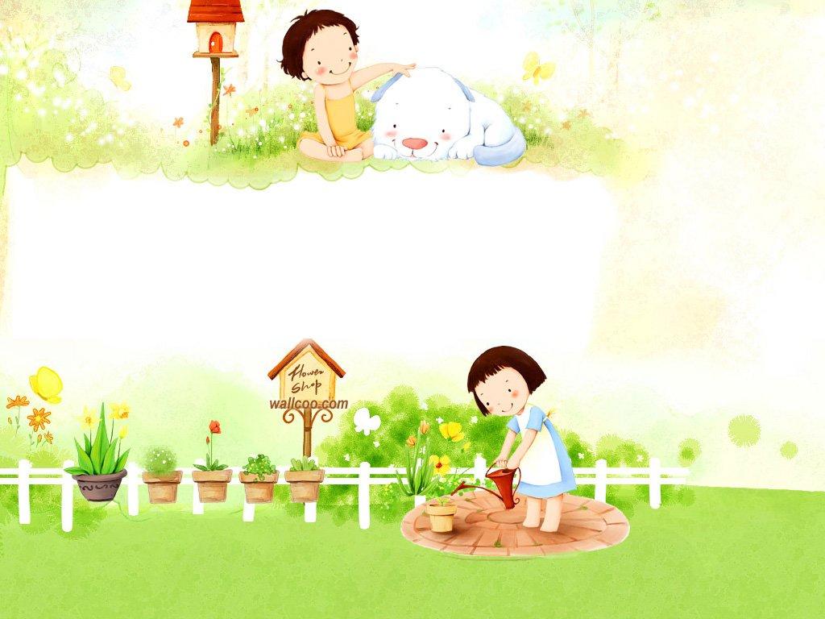

  
*С 5-6 лет у мальчика появляется иная потребность, чем просто чувствовать себя любимым. Мальчик приходит в этот мир для создания чего-то своего. Мужчинам очень важно видеть и получать удовлетворение от того реального, что они создали в этом мире. Это чисто мужская черта. Для мужчины главное - именно достижения. Мужчина стремится быть первым и лучшим. Кармическая задача для души, получившей мужское тело, - быть лидером, защитником и всегда стремиться к первенству. Так человечество достигает новых уровней познания и развития.*

**Поэтому два сына в семье всегда бьются за первенство. Очень важно, чтобы родители каждого из них хвалили за их разные и уникальные достижения. Сыновей нельзя настраивать на соревнования друг с другом, иначе они всегда будут видеть противника в своем брате. Окружающий мир предоставляет мужчинам много возможностей состязаться за первенство. Даже когда мужчины объединены дружбой, каждый из них имеет свою индивидуальную особенность и реализацию. Поэтому им легко быть друзьями. Предположим, один - хороший компьютерщик, другой - специалист в автомашинах, третий - прекрасный охотник, который периодически организует совместные походы и охоту. Братьев также может объединять признание друг в друге талантов и особенностей реализации.**

**Потребность в восхищении проявляется в мальчике еще с раннего возраста. Она не всегда осознаваема, однако это его неотъемлемая потребность. Когда родители смотрят на сына и восхищаются его качествами, свойственными мужскому полу, он приобретает уверенность, которая помогает ему выработать мужские черты характера и осуществить мужской потенциал, в нем заложенный. Вместе с тем в нем просыпается доброе чувство благодарности к родителям, и между ними устанавливаются крепкие узы любви.**

**Если молодой человек достаточно близок к родителям, проблемы, свойственные подростковому возрасту, для него не страшны. Однако поскольку многие родители не осознают острую потребность в восхищении в своих сыновьях, они никак не выражают своего восхищения.**

**Одни молодые люди выживают в обстановке постоянных упреков, выговоров, не слыша слов похвалы, - это закладывает ожидание упреков в течение всей жизни и не дает сформироваться мужскому "Я". Такие мальчики ведут себя более женоподобно, и им трудно прекратить свои мучения.**

**Сын зависит от родителей до 26 лет. Все это время ему необходимо получать восхищение от родителей. Восхищаться молодым мужчиной особенно нужно в начале его карьеры. Его надежды на будущее в этот момент возвышенны. Для него нет ничего невозможного, и все мечты кажутся осуществимыми. Он полон идей и планов, энтузиазма и уверенности. В жизни старшего поколения он видит много недостатков и ждет шанса перевернуть весь мир! Тем временем, жизнь покажется ему бессмысленной, если рядом не окажется человека, которому он сможет доверять. Многие его товарищи слишком заняты собой и собственными планами, чтобы выделить время и выслушать его. Старшие только смеются над ним. Где же ему найти некритичного слушателя, которому он мог бы доверить свои мысли и идеи?**

**Его душа жаждет восхищения, и женщина, которая проявит это восхищение, будет в его глазах словно ангел небесный. Поэтому, если молодой человек не получает восхищения дома, он стремится уйти и получить восхищение от девушки. Чаще всего, в таком возрасте девушка еще не понимает, чем нужно восхищаться, поэтому ищет навязанные рекламой поверхностные качества. Вот и получается, что для того, чтобы получить восхищение, молодой человек ведет себя по-женски, интересуясь внешним видом, одеждой и признаниями девушек в любви к нему. Для некоторых молодых людей главным в выборе пары становится материальный достаток семьи девушки или ее мужская агрессивность и карьерные достижения. Два противоположных заряда притягиваются друг к другу, а одноименные - отталкиваются. Вот и получается, что чем больше мужской энергии в девушке, тем больше женской энергии в юноше.**

**От родителей зависит, как будет проявляться их ребенок, и насколько он будет соответствовать своему полу.**

